MONACO E LA BAVIERA

6-11 MARZO 2014
DURATA 6 GIORNI / 5 NOTTI

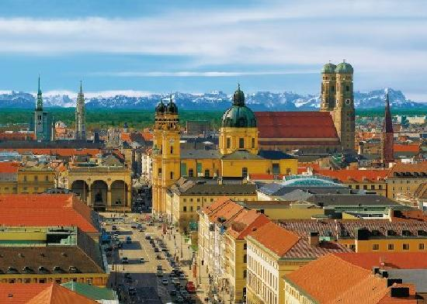

Monaco è la capitale della Baviera. Situata sulle rive del fiume Isar è la città più importante della Germania meridionale, grazie alle residenze reali, agli immensi parchi, ai suoi musei, alle sue chiese barocche, al folclore bavarese ancora molto vissuto, alla vicinanza delle Prealpi e delle Alpi e naturalmente grazie… alla birra! È una città dove si fondono insieme tradizione e modernità, nota come la metropoli con il cuore - Weltstadt mit Herz - nonché la città più settentrionale d'Italia.

I cieli della Baviera, così tersi e sconfinati come li ha straordinariamente dipinti il Tiepolo nella Residenz di Würzburg, riassumono con la delicatezza del loro colore azzurro e bianco l'amore della sua gente per questo paradiso e testimoniano la generosità del Creatore verso questa terra.

Il suo paesaggio misterioso, selvaggio e romantico, ricco di laghi e foreste, è stato la fonte ispiratrice della fantasia popolare che ci ha tramandato leggende cavalleresche e storie meravigliose che hanno anche ispirato la letteratura per l’infanzia.

“La Baviera è un paese meraviglioso, ricco di boschi, produce buon vino, ha ferro, oro, argento e porpora (cardinalizia) in abbondanza. Il suolo è fertile, ci sono molti animali da tiro e bestiame. La sua superficie terrestre sembra ricoperta di api e ricca di miele”.

Arbeo, vescovo di Freising, VIII sec.

PROGRAMMA DI VIAGGIO

6 marzo

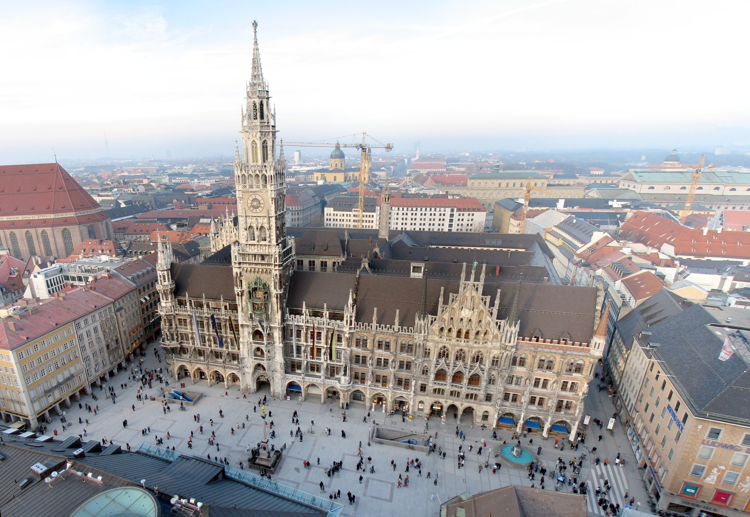
Roma-Monaco… in viaggio

Appuntamento alle ore 18.30 presso la stazione di Roma Termini. Sistemazione nelle cuccette riservate (cabine da 6) e partenza per Monaco di Baviera con il treno delle ore 19.04.

7 marzo

Monaco-Museo della Scienza e della Tecnica

Arrivati presto la Hautbanohf della città alle ore 6:30, trasferimento presso l’hotel (le camere saranno disponibili nel pomeriggio).
Cominciamo la conoscenza di Monaco dalla Marienplatz. piazza-salotto della città.. Su di essa si affacciano il Nuovo e il Vecchio Rathaus (Municipio). Un'alta torre (81 metri) domina la facciata principale e cattura l'attenzione dei turisti perchè ospita il celebre Glockenspiel (letteralmente "gioco di campane"), il più grande carillon della Germania che si aziona tre volte al giorno: alle 11, alle 12 e, da marzo a ottobre, anche alle 17.

Il carillon si compone di due piani: nel piano superiore sono rappresentati i festeggiamenti per il matrimonio del duca Guglielmo V con la principessa Renate von Lothringen (1568) mentre in quello inferiore
viene rievocata l'antica danza dei bottai che simboleggia il ritorno di Monaco alla consueta normalità e alle feste dopo la fine della peste che la coinvolse dal 1515 al 1517.
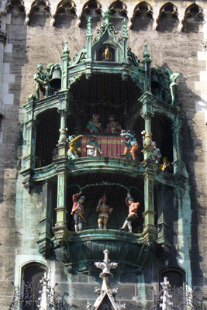

Nelle vicinanze si trova la cattedrale Frauenkirche simbolo di Monaco coi suoi campanili gemelli a cipolla e la Maximilianstraße, la via dello shopping di lusso. Inoltre ci sono il nuovo centro culturale ebraico, il mercato all’aperto e la birreria Hofbräuhaus, il cui nome è famoso in tutto il mondo: in ogni stagione dell’anno, infatti, amanti della birra da tutto il mondo vi si recano quasi in 'pellegrinaggio'. Sin dal 1589 si trova alla Platzl (Piazzetta) in pieno centro e dal 1852 viene gestita dalla Regione Baviera.

Nel pomeriggio visiteremo un’eccellenza museale di Monaco: il Museo della Scienza e della Tecnica.

Sistemazione in hotel, cena e pernottamento

8 marzo

Monaco: Glyptothek e Dachau

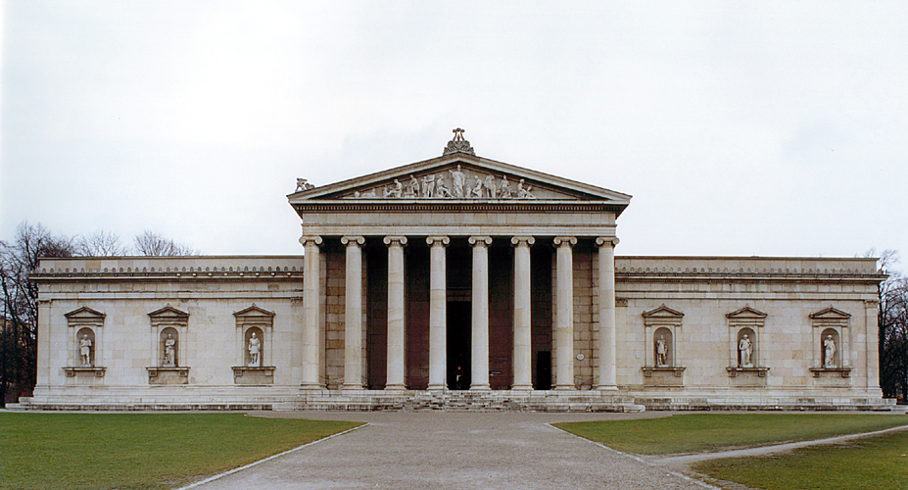
Oggi visiteremo le splendide collezioni archeologiche di Monaco, esposte nel Museo delle sculture, la Glyptothek.

La Glyptothek (Gliptoteca) si affaccia sulla Königsplatz, una elegante piazza fatta costruire da Re Ludwig I, il nonno del "re delle favole" Ludwig II, nella prima metà dell'Ottocento come tassello del grande progetto urbanistico che il sovrano attuò per trasformare Monaco in una Atene dell'Isar.
La Glyptothek è una meta irrinunciabile per gli studiosi e gli amanti dell'arte classica. Inaugurata nel 1830 su progetto dell'architetto di corte Leo von Klenze, essa rappresenta, con le Pinacoteche, inaugurate pochi anni dopo, la volontà di Ludwig I di rendere fruibili al pubblico i grandi tesori dei Wittelsbach, fino a quel momento custoditi nelle residenze di corte.
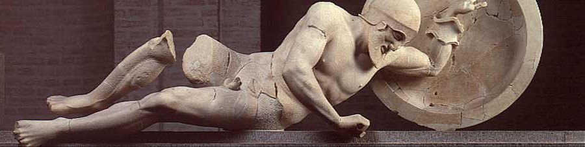
La collezione di marmi classici, incrementata dai nuovi acquisti del sovrano, rappresenta un importante panorama della scultura greca e romana. Tra i capolavori, suddivisi in quattro sezioni (arcaica, classica, ellenistica, romana), si segnalano l'Apollo di Tenea (metà VI secolo a.C.), le sculture del tempio di Aphaia (fine VI - inizio V secolo a.C.), provenienti dai due frontoni e dalla decorazione interna del tempio situato nell'isola greca di Egina, il Fauno Barberini (220 a.C. circa) e l'Alessandro Rondanini (338 a.C. circa).
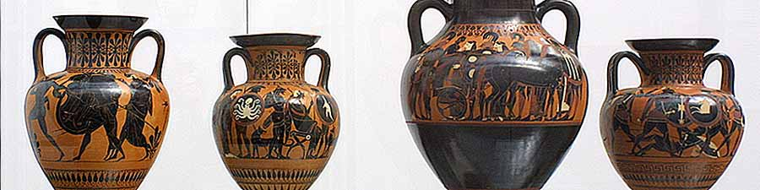
Di fronte alla Gliptoteca si trova la Staatliche Antikensammlung (Collezione antica) che racchiude in un edificio abbellito da colonne corinzie una ricca collezione di ceramiche e vasellame che spazia dall'età micenea ai primi secoli dopo Cristo. Da non perdere la collezione di vasi attici neri e rossi, la coppa di Dionisio di Exekias, i crateri di argilla e bronzo ritrovati nel VI sec. a.C. a Perugia, i gioielli etruschi in oro e una serie di oggetti realizzati dal Pittore di Amasis, uno dei massimi ceramisti di Atene, come il "Ratto di Elena" e il "Ritorno dalla caccia".

Monaco è stato il luogo in cui ha preso forma il distorto progetto politico di Adolf Hitler. La nostra giornata oggi sarà segnata anche dall’incontro con una delle pagine più oscure della storia dell’Europa contemporanea: i campi di concentramento della Germania nazista.
Visiteremo il campo di Dachau, aperto il 22 marzo 1933 su iniziativa di Heinrich Himmler, braccio destro di Hitler e capo della polizia di Monaco, con una decisione presa appena un mese dopo la presa del potere di Hitler (30 gennaio 1933).

Pranzo libero, cena in hotel, pernottamento

9 marzo

Castello di Neuschwanstein e Fussen (o castello di linderhof)

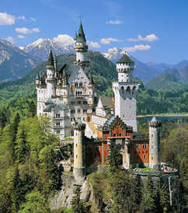
Il castello di Neuschwanstein è uno dei simboli della Baviera e della Germania nel mondo. È il castello delle favole per eccellenza, fatto costruire dal "re delle favole" Ludwig II (1845-1886) a partire dal 1869 su progetto dello scenografo Christian Jank. L'idea di edificarlo sullo stile delle antiche residenze feudali tedesche venne al monarca dopo essere rimasto quasi folgorato da una visita nel 1867 alla fortezza medievale di Wartburg in Turingia.

Neuschwanstein, situato nella sud della Baviera quasi al confine con l'Austria, domina dall'alto dei suoi 965 metri i paesi di Füssen e Schwangau ed il magnifico paesaggio circostante, caratterizzato da diversi laghi tra i quali spicca per bellezza il piccolo Alpsee. Walt Disney, rimastone affascinato, prese Neuschwanstein come modello per il castello del suo celebre film d'animazione "La bella addormentata nel bosco" (1959), dimora che è anche presente in tutti i parchi Disney del mondo. Le sale interne, riccamente arredate, sono un omaggio al genio musicale di Richard Wagner, dal "Tannhäuser" al "Lohengrin" passando per "Tristano e Isotta", "I maestri cantori di Norimberga" e il "Parsifal", un inno al romanticismo e alle antiche leggende germaniche.

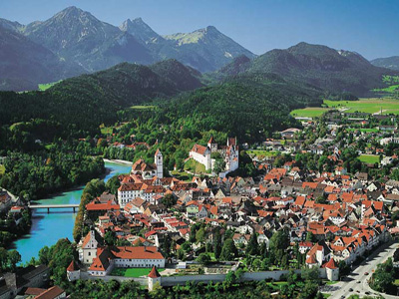
Füssen è una delle più graziose cittadine della Baviera; vanta una storia millenaria, ha un incantevole centro storico e gode di una posizione straordinaria, la cui importanza va oltre il suggestivo paesaggio creato dall’incontro di montagne, laghi e colline.

Qui s’incrociano quattro vie di comunicazione di grande rilievo: la via fluviale del Lech, la Strada Romantica, la Strada tedesca delle Alpi e la romana Via Claudia Augusta. Nell’VIII secolo Magno, monaco di San Gallo, scoprì questa posizione geografica strategica e la scelse come punto di partenza per l’evangelizzazione dell’Allgäu. Nell’840 i vescovi di Augsburg fondarono sulla sua cella il convento benedettino di St. Mang, trasformato poi in un imponente complesso in stile barocco italiano nel XVIII secolo. Di grande interesse sono la biblioteca, la sala dei principi, la chiesa con l’altar maggiore e le reliquie di San Magno, nonché la cappella dedicata a Sant'Anna con la famosa danza macabra di Jakob Hiebeler (1602): in quest’opera, la più antica del suo genere in tutta la Baviera, la Morte trascina con sé ricchi e poveri, persone di tutti i ceti, ammonendo che nessuno può sottrarsi alla danza dell’ultima ora.

Pranzo libero, cena e pernottamento in hotel

10 marzo

Neue Pinakothek e Residenz

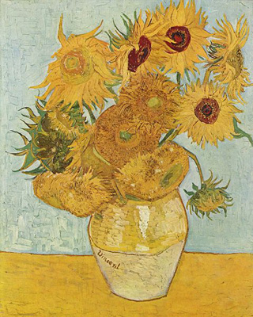
Monaco ci offrirà oggi un'altra conferma della sua vocazione museale Il nostro incontro con la capitale bavarese inizia con la visita alla Neue Pinakothek (Nuova Pinacoteca).
Il museo racchiude nei suoi saloni dipinti e sculture di artisti che hanno lavorato in Europa tra la fine del XVIII e l'inizio del XX secolo. Iniziata a metà dell'Ottocento per desiderio di Re Ludwig I, la collezione arriva a comprendere 418 opere già nel 1868, anno della morte del sovrano.
La visita si svolge attraverso 22 sale e inizia con opere di artisti francesi, inglesi e spagnoli come Jacques Louis David, Thomas Gainsborough e Francisco Goya; si prosegue con gli esponenti del Romanticismo tedesco: Caspar David Friedrich, Karl Blechen, Friedrich Overbeck ("Italia und Germania"), Moritz von Schwind e Carl Spitzweg.
Si passa a Géricault, Delacroix, Corot e Courbet per finire con i mostri sacri dell'Impressionismo: Manet, Monet, Degas, Renoir, Cézanne, van Gogh e Gauguin. Per gli amanti del simbolismo e dello Jugendstil: Hodler, Klimt, Franz von Stuck (maestro di Kandinsky), Munch e Crane.

Nel pomeriggio incontreremo un’altra delle piazze cittadine, la Max-Joseph-Platz per la visita al Nationaltheater e al Museo della Residenz, il palazzo reale. Con 130 stanze aperte al pubblico, lo splendido Cuvilliés-Theater, la Schatzkammer (camera del tesoro) e gli eleganti Hofgarten (giardini reali), la Residenz di Monaco si presenta come uno dei palazzi reali più grandi d'Europa, abitato dai Wittelsbach fino al 1918, anno della caduta della monarchia.
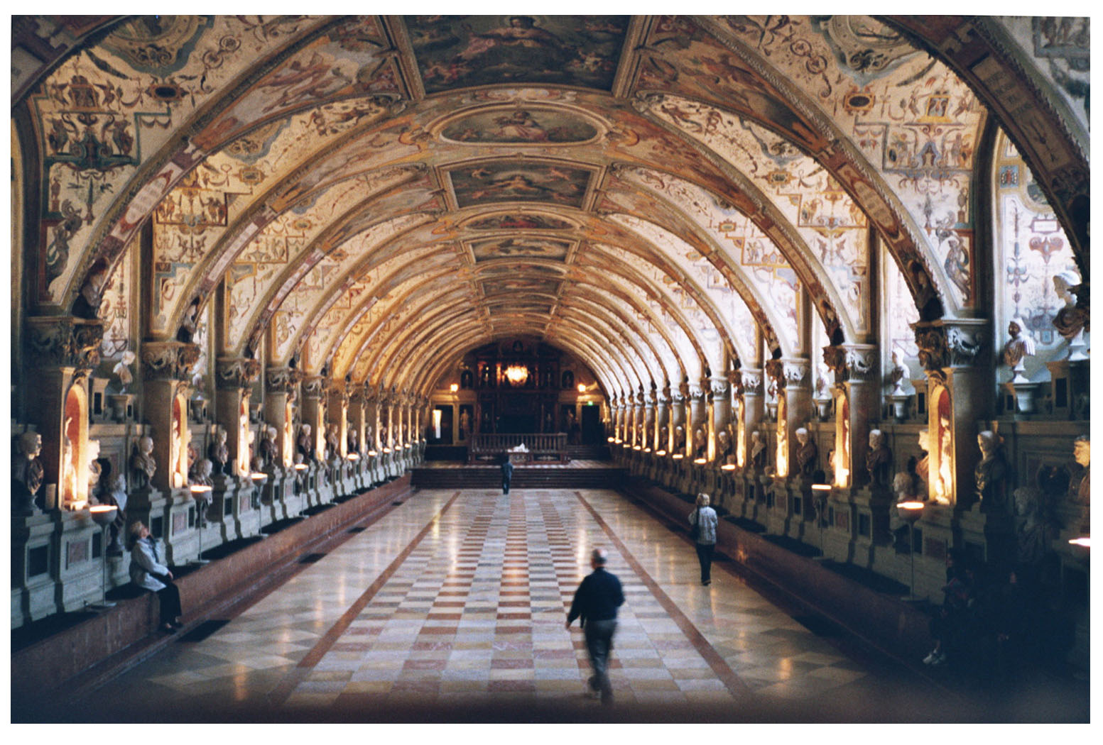
I duchi di Baviera risiedevano originariamente nella vicina Alter Hof ma nel 1385 il duca Stephan III decise di costruire una piccola fortezza; i grandi lavori di ampliamento risalgono alla fine del 1500 e proseguiranno fino a metà del 1800 con re Ludwig I: il risultato finale è un complesso che alterna molti stili, dal rinascimentale al neoclassico, passando per il barocco e rococò. All'interno colpiscono per bellezza, sfarzo e raffinatezza l'Ahnengalerie, la galleria degli antenati con ritratti dei più importanti membri della famiglia Wittelsbach fino all'ultimo re di Baviera Ludwig III (1845-1921); il Grottenhof, il più bello dei cortili del palazzo, con la fontana del Perseo e la riproduzione di un ninfeo interamente ricoperto di conchiglie; le Reiche Zimmer, i saloni di parata in stile rococò realizzati dal celeberrimo François de Cuvillies che nel palazzo ha creato altre bellezze come la Grüne Galerie e il teatro di corte; la Sala del Trono in stile neoclassico e l'Antiquarium, la più grande sala rinascimentale a nord delle Alpi. Commissionata dal duca Albrecht V a Friedrich Sustris alla fine del 1500, è abbellita da una serie di busti di imperatori romani e da grandi affreschi.

Dopo un’ultima passeggiata per le vie del centro, saluteremo la capitale della Baviera e cominceremo il viaggio di ritorno verso casa, con il treno delle ore 21.08. Arrivo previsto a Roma Termini alle ore 9.22 dell’11 marzo.

Le visite in programma potrebbero subire variazioni nei tempi ma non nei contenuti

